**LICENCIATURA: NUTRICIÓN APLICADA**

# ASIGNATURA: Anatomía y Fisiología I

# NÚMERO Y TÍTULO DE LA UNIDAD:

Unidad 2. HISTOLOGIA

**ACTIVIDAD:**

Evidencia de aprendizaje. Histología y estructura del organismo

**ASESORA:** [MARTHA PATRICIA LARA PUGA](https://campus.unadmexico.mx/user/view.php?id=361&course=877)

**ESTUDIANTE:**

GUILLERMO DE JESÚS VÁZQUEZ OLIVA

**MATRICULA:** ES231107260

**FECHA DE ENTREGA:**

11 de noviembre de 2023

**INTRODUCCIÓN**

El sistema gastrointestinal es un componente esencial del cuerpo humano, encargado de la descomposición de los alimentos ingeridos, la absorción de nutrientes y la eliminación de desechos. Uno de los órganos más destacados en este sistema es el estómago, una estructura intrincada que desempeña un papel crucial en el proceso de digestión. A lo largo de esta exposición, exploraremos en profundidad la anatomía y fisiología de los tejidos que conforman el estómago, así como su función en el sistema digestivo. Además, analizaremos una común alteración gastrointestinal que afecta a numerosas personas en todo el mundo, la gastritis, y su relación con el consumo excesivo de alimentos ácidos.

El estómago es un órgano muscular en forma de J que se ubica entre el esófago y el intestino delgado. Su principal función es la digestión de los alimentos, especialmente las proteínas. La estructura del estómago está compuesta por varios tejidos especializados que trabajan en conjunto para llevar a cabo sus funciones vitales.

En primer lugar, la mucosa gástrica, que es la capa más interna del estómago, desempeña un papel fundamental. Esta mucosa está formada por un revestimiento de células epiteliales que secretan moco y ácido gástrico. El moco protege la mucosa gástrica de los efectos corrosivos del ácido, mientras que el ácido gástrico y las enzimas digestivas descomponen los alimentos. Las glándulas gástricas presentes en la mucosa gástrica son las responsables de la producción de estas sustancias.

Además de comprender la estructura y función del estómago, es crucial reconocer las alteraciones gastrointestinales que pueden afectar su salud. Una de estas afecciones comunes es la gastritis, una inflamación de la mucosa gástrica. Esta inflamación puede ser causada por diversos factores, incluyendo el consumo excesivo de alimentos ácidos, como los alimentos picantes, los cítricos y los alimentos grasos. En el desarrollo de la gastritis, la irritación de la mucosa gástrica desempeña un papel fundamental.

**DESARROLLO DE LA ACTIVIDAD**

El estómago es un órgano esencial del sistema gastrointestinal que desempeña un papel fundamental en la digestión de los alimentos. Está compuesto por varios tipos de tejidos que trabajan en conjunto para llevar a cabo sus funciones específicas. A continuación, identificaré y describiré las características de los tejidos que conforman el estómago.

**1. Tejido Epitelial:**

Características: El revestimiento interno del estómago está formado por un tejido epitelial especializado llamado epitelio gástrico. Este epitelio consta de células epiteliales que se organizan en glándulas gástricas.

Función: El tejido epitelial del estómago secreta moco protector y ácido clorhídrico, que ayuda a descomponer los alimentos y activar enzimas digestivas. Además, el epitelio gástrico produce pepsina, una enzima que digiere las proteínas.

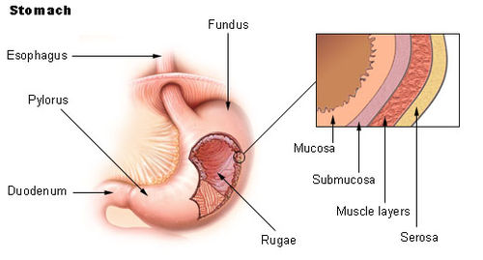

**2. Tejido Muscular:**

Características: El estómago contiene dos tipos de tejido muscular: el músculo longitudinal externo y el músculo circular interno. Estos músculos permiten la mezcla y contracción del contenido gástrico.

Función: Los músculos del estómago realizan movimientos peristálticos para mezclar los alimentos con los jugos gástricos y facilitar su digestión. También permiten que el estómago vacíe su contenido hacia el intestino delgado de manera controlada.

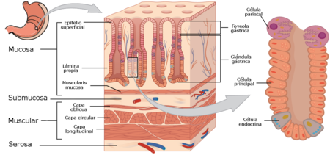

**3. Tejido Conjuntivo o Conectivo:**

Características: El tejido conectivo en el estómago proporciona soporte y estructura. También contiene vasos sanguíneos y nervios que inervan el órgano.

Función: El tejido conectivo permite que el estómago mantenga su forma y estructura, además de facilitar la comunicación entre el sistema nervioso y las células gástricas para regular la digestión.

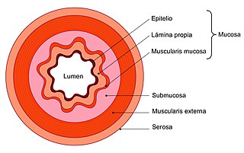

**4. Tejido Glandular:**

Características: El tejido glandular del estómago está compuesto por diversas glándulas gástricas que producen jugos gástricos, que contienen enzimas y ácido clorhídrico.

Función: Las glándulas gástricas secretan ácido clorhídrico y pepsinógeno, que se convierte en pepsina, una enzima necesaria para la digestión de proteínas. También producen moco para proteger el revestimiento gástrico del ácido.

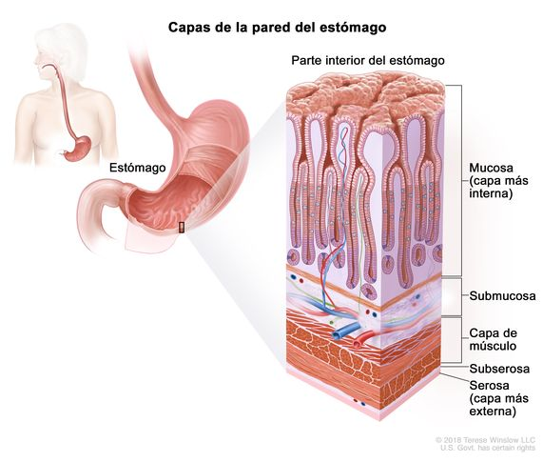

En conjunto, estos tejidos trabajan armoniosamente para llevar a cabo la función principal del estómago, que es la digestión parcial de los alimentos ingeridos. El ácido y las enzimas producidas por el tejido glandular descomponen los alimentos, mientras que los músculos mezclan y mueven el contenido para facilitar la digestión. El tejido epitelial protege la mucosa gástrica de los efectos corrosivos del ácido clorhídrico. Esta

colaboración entre diferentes tipos de tejido es esencial para el proceso de digestión y la absorción de nutrientes en el sistema gastrointestinal.

**Alteración que cause una enfermedad gastrointestinal causada por el consumo excesivo de alimentos ácidos**

El consumo excesivo de alimentos ácidos puede causar una alteración en el tejido epitelial de la mucosa gástrica, lo que puede dar lugar a una enfermedad gastrointestinal. Esta alteración se conoce como gastritis.

La gastritis es una inflamación de la mucosa gástrica que puede ser causada por una variedad de factores, incluyendo el consumo excesivo de alimentos ácidos, el estrés, el alcohol, el tabaquismo y la infección por la bacteria Helicobacter pylori.

En el caso del consumo excesivo de alimentos ácidos, la acidez del estómago puede dañar las células epiteliales de la mucosa, lo que puede provocar una inflamación. La inflamación puede causar síntomas como dolor abdominal, náuseas, vómitos, acidez estomacal y ardor de estómago.

En casos graves, la gastritis puede provocar úlceras gástricas o duodenales, que son lesiones en la mucosa gástrica o duodenal. Las úlceras pueden causar dolor abdominal intenso, náuseas, vómitos y sangrado.

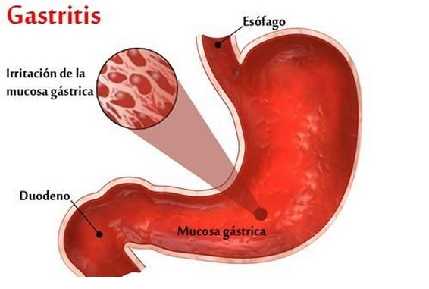

Para prevenir la gastritis, se recomienda limitar el consumo de alimentos ácidos, como cítricos, refrescos, café y alcohol. También es importante evitar el estrés y el tabaquismo.

**Algunos alimentos ácidos que pueden causar gastritis.**

* Cítricos: naranjas, limones, pomelos, mandarinas, toronjas
* Refrescos: colas, limonadas, bebidas energéticas
* Café
* Alcohol
* Vinagre
* Salsas picantes
* Alimentos enlatados o procesados

**Recomendaciones para prevenir la gastritis**

* Limite el consumo de alimentos ácidos.
* Coma alimentos ligeros y frecuentes.
* Evite comer alimentos picantes o condimentados.
* Evite el tabaco y el alcohol.
* Mantenga un peso saludable.
* Maneje el estrés.

**CONCLUSIONES**

En este trabajo, hemos explorado la anatomía y función de los tejidos que conforman el estómago, un órgano esencial en el sistema gastrointestinal. Hemos comprendido cómo la mucosa gástrica, la muscularis, la submucosa y la serosa trabajan en conjunto para llevar a cabo la digestión de los alimentos y la absorción de nutrientes.

También hemos examinado la gastritis, una común alteración gastrointestinal causada por el consumo excesivo de alimentos ácidos. Esta inflamación de la mucosa gástrica puede generar síntomas molestos y afectar la calidad de vida de las personas.

En última instancia, la comprensión de la estructura y función del estómago es esencial para mantener una digestión eficiente y una salud gastrointestinal adecuada. Al mismo tiempo, es fundamental reconocer cómo ciertos hábitos alimenticios, como el consumo excesivo de alimentos ácidos, pueden desencadenar problemas como la gastritis. La promoción de una dieta equilibrada y la adopción de prácticas de alimentación saludable son cruciales para prevenir y abordar trastornos gastrointestinales y garantizar un bienestar general. El estómago, un órgano central en nuestra salud digestiva, merece una atención y cuidado adecuados para mantener un cuerpo sano y activo.

**FUENTES DE CONSULTA**

Diccionario de Cáncer del NCI. (s. f.). Instituto Nacional del Cáncer. Recuperado 11 de noviembre de 2023, de <https://www.cancer.gov/espanol/publicaciones/diccionarios/diccionario-cancer/def/cancer-de-estomago-en-estadio-iii>

What is gastritis? (2004, 8 julio). WebMD. Recuperado 11 de noviembre de 2023, de <https://www.webmd.com/digestive-disorders/digestive-diseases-gastritis>

UNADM. (s/f). Histología. Recuperado el 11 de noviembre de 2023, de <https://dmd.unadmexico.mx/contenidos/DCSBA/BLOQUE2/NA/02/NAFI1/unidad_02/descargables/NAFI1_U2_Contenido.pdf>

David, R. P. (s. f.). Actualización de la fisiología gástrica. Recuperado 11 de noviembre de 2023, de <https://www.scielo.sa.cr/scielo.php?script=sci_arttext&pid=S1409-00152010000200007#:~:text=El%20est%C3%B3mago%20es%20rico%20en,productos%20son%20desconocidos%2C%20las%20c%C3%A9lulas>

MARIEB, E. (2009). ANATOMÍA Y FISIOLOGÍA HUMANA. 9ª. Edición. PEARSON EDUCACIÓN S.A. Recuperado 11 de noviembre de 2023, de <https://clea.edu.mx/biblioteca/files/original/27169cd6cf60d4993790cf17632da8d3.pdf>